1. Ispravi pogrešno napisano.

Trg Bana Josipa Jelačića ______________________________________

Ulica lipa ______________________________________

Trg Marka Marulića ______________________________________

Mala ulica Mrava ______________________________________

Brod na kupi ______________________________________

Slavonski brod ______________________________________

Zagreb ______________________________________

Sveti Petar u šumi ______________________________________

Tomislavov Trg ______________________________________

Gornji draganec ______________________________________

Trg sportova ______________________________________

1. Prekriži uljeze.

nosiljka mrav jako

ogledalo čekić djeca

tuga lijep noga

prijatelj baka pjesma

sjedi igra konj

park mir koliba

1. Zaokruži točan odgovor.

a) Imenice su riječi kojima označavamo tko što radi ili što se događa.

b) Imenicama imenujemo sve što nas okružuje.

c) Imenice imenuju samo bića.

1. Zaokruži pravilno napisane riječi.

nemoj nemogu želiš li hoćemoli

nemam nedostaješ ne sjedim neznam

1. Zaokruži otvornike.

A B C Č Ć D DŽ Đ E F

G H I J K L LJ M N NJ

O P R S Š T U V Z Ž

1. Razvrstaj ove riječi prema broju slogova. Spoji crtom.

jabuka, roda, puž, dan, tata, brod, meso, obitelj, kopač, slagalica, banana

JEDNOSLOŽNE DVOSLOŽNE TROSLOŽNE VIŠESLOŽNE

1. Zaokruži točan odgovor.

Abeceda je niz od:

1. 30 slova
2. 29 slova
3. 20 slova.
4. Pored svake riječi napiši koliko ima otvornika.

ŽIRAFA ____

PAS ____

KLJUČ ____

UČITELJICA ____

LOPTICA ____

1. Rastavi riječi na slogove.

ČOKOLADA ______________________________________

UNUKA ______________________________________

PAS ______________________________________

SLON ______________________________________

SLOBODA ______________________________________

LASTAVICA ______________________________________

MAČKA ______________________________________

1. Od ponuđenih slogova sastavi što više riječi.

NO-GA-GO-MET-BR-DO-ZA-ZO-MI-TE-RU-KO-ZI-NA

___________________________________________________________________

___________________________________________________________________

___________________________________________________________________

1. Preoblikuj rečenice u niječne.

Marta nosi usku košulju.

_____________________________________________________________________

Vrabac traži hranu.

_____________________________________________________________________

Đak ide u školu.

_____________________________________________________________________

1. Postavi pitanje prema ponuđenom odgovoru koristeći se riječcom *li*.

Ana poznaje dječaka Luku.

_____________________________________________________________________

Moj prijatelj Šime ima mnogo nogometnih sličica.

_____________________________________________________________________

Sutra Tina slavi rođendan.

_____________________________________________________________________

1. Izbaci uljeza.

Tata čita novine.

Nisi me uplašio.

Volim sladoled od jagode.

Sutra slavim rođendan.

Susjedov pas svaki dan laje.

1. Pravilno složi riječi u rečenici.

je na sjedilo dijete klupici

_____________________________________________________________________

su miša ugledale krevetom pod

_____________________________________________________________________

1. Spoji parove.

RUŽNO PAČE

PJESMA

POŠTARSKA BAJKA

PRIČA

GRGA ČVARAK

BAJKA

DJEVOJČICA SA ŠIBICAMA

ZBIRKA PJESAMA

STANARI U SLONU

1. Napiši znamenkama:

devetnaesti _____

devedeset _____

sedamdeset i dva _____

1. Zadane brojeve rastavi na desetice i jedinice.

49 = ______________

82 = ______________

60 = ______________

1. Izračunaj.

50 + 3 = 60 – 50 =

50 + 47 = 64 – 7 =

19 + 8 = 58 – 20 =

46 + 32 = 74 – 53 =

1. Izračunaj.

5 ∙ 4 = 42 : 7 =

8 ∙ 3 = 36 : 4 =

8 ∙ 5 = 35 : 5 =

3 ∙ 7 = 18 : 3 =

6 ∙ 4 = 81 : 9 =

1. Izračunaj.

60 : (7 + 3) = ___________________ 6 ∙ 7 + 63 : 9 = ___________________

1. Vozeći bicikl Luka svaki dan prijeđe 3 kilometra. Koliko kilometara Luka prijeđe u tjedan dana?
2. Zaokruži dužinu.

A

B

1. Napiši brojeve rimskim znamenkama.

2 _____ 6 _____ 10 _____ 3 _____ 12 ____

1. Prekriži parne brojeve.

1

4

11

6

7

16

40

1. Koliko je sati?

vurica1vurica2

______________________ ________________________

1. Koliko kuna Tina ima u svojoj kasici?

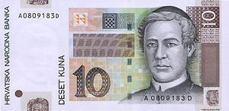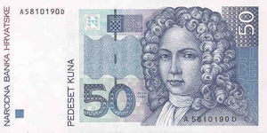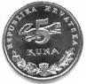

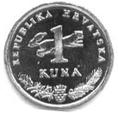

_______________________________________________________________________________

1. Ana ima 9 vrećica bombona, a njezin brat 2 puta više. Koliko bombona imaju zajedno?
2. Količnik brojeva 21 i 3 uvećaj 7 puta.
3. Koliko ruku i nogu zajedno imaju 6 prijatelja?
4. Umnožak brojeva 6 i 7 podijeli umnoškom brojeva 8 i 3.
5. Zaokruži DA ili NE.

Na satu pozorno i pažljivo slušam učiteljicu/učitelja. DA NE

U razredu se pridržavamo dogovorenih razrednih pravila. DA NE

Pristojno je pozdravljati starije i prijatelje. DA NE

Dužnost je djeteta marljivo učiti i raditi. DA NE

Dobro je ostavljati smeće u školskoj klupi. DA NE

Muškarac se udaje. DA NE

Ujak je mamin brat. DA NE

Ujna je ujakova sestra. DA NE

Ura je sprava za mjerenje vremena. DA NE

Jedan dan ima 26 sati. DA NE

Lipanj je 6. mjesec u godini. DA NE

Kalendar sadrži mjesece, tjedne i dane u godini. DA NE

Higijenu tijela treba održavati svaki dan. DA NE

Liječnik koji nam pregledava zube naziva se

zubar ili stomatolog. DA NE

Zavičaj je područje koje obuhvaća mjesto

stanovanja i njegovu okolicu. DA NE

Naš je zavičaj primorski zavičaj. DA NE

1. Koji između svibnja i srpnja?
2. Koji se mjesec nalazi između rujna i studenog?
3. Nabroji proljetne mjesece.
4. Nabroji zimske mjesece.
5. Godina ima:
6. 10 mjeseci
7. 11 mjeseci
8. 12 mjeseci.
9. Koliko dana ima jedan tjedan?
10. 3 dana
11. 5 dana
12. 7 dana
13. Koliko tjedana ima jedan mjesec?
14. 3 tjedna
15. 2 tjedna
16. 4 tjedna
17. Spoji parove.

[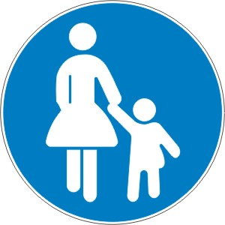](http://www.autoskola-formula.hr/index.php/znakovi-izricitih-naredbi/index/) [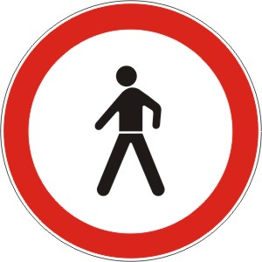](http://www.autoskola-formula.hr/index.php/znakovi-izricitih-naredbi/index/)

ZABRANA PROMETA ZA PJEŠAKE OBAVEZNO KRETANJE PJEŠAČKOM STAZOM

1. Hitnu pomoć pozivamo na telefonski broj:

a) 193 b)194 c) 112.

1. Na stražnjoj strani trupa nalaze se:

a) leđa i stražnjica b) nos, usta i uši c) noge i ruke.

1. Hrana koju jedemo treba biti:

a) što slađa b) što slanija c) raznolika.

1. Izbaci uljeza.

rijeka more bara jezero močvara

1. Koji kućanski uređaj treba vodu?
2. štednjak
3. perilica rublja
4. hladnjak
5. grijalica
6. Vatra je dobar sluga, ali loš:
7. vitez
8. radnik
9. gospodar.
10. Spremnik za otpadni papir je:
11. zelene boje
12. crvene boje
13. plave boje
14. sive boje.
15. Za jednu plastičnu bocu u trgovini možeš dobiti 50 lipa. Koliko ćeš novca dobiti ako skupiš 10 boca?
16. 10 lipa
17. 1 kn
18. 3 kn
19. 5 kn
20. Koje voće ne raste u voćnjaku?
21. jabuka
22. šljiva
23. grožđe
24. Naše more zove se:
25. Crno more
26. Jadransko more
27. Slano more
28. Plavo more.
29. Tko radi u bolnici?
30. medicinska sestra
31. zidar
32. glumac
33. automehaničar